Mestsoorten: natuurlijk of kunstmatig

Planten hebben voedingsstoffen nodig om te kunnen groeien. Deze kunnen van nature aanwezig zijn in een grondsoort, bijvoorbeeld in de vorm van plantenresten. Maar meestal moet je extra voedingsstoffen toedienen aan de grond. Dit noem je dan meststoffen.

Meststoffen
Meststoffen kunnen natuurlijk zijn of kunstmatig.

Natuurlijke meststoffen noem je ook wel organische meststoffen.

Kunstmatige meststoffen, ofwel kunstmest, noem je ook wel anorganische meststoffen.

Natuurlijke meststoffen

Bij de natuurlijke meststoffen zijn er twee mogelijkheden: of ze zijn van dierlijke herkomst of ze zijn van plant- aardige herkomst.

Dierlijke mest komt vaak van diersoorten van agrarische bedrijven. Dat kunnen koeien, varkens en kippen zijn, maar ook minder bekende diersoorten zoals geiten en nertsen.

Plantaardige mest ken je in de vorm van compost.

Figuur 2-2: Op een boerderij leveren verschillende dieren mest.

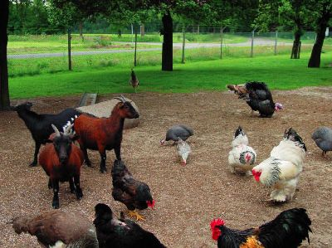

Kunstmeststoffen

In kunstmest zit geen organische stof. Kunstmeststoffen worden in de kunstmestfabriek gemaakt. In kunstmest kun je precies de voedingsstoffen stoppen die een boer of tuinder nodig heeft.

Vragen

Welke twee mestsoorten zijn er?
Welke mestsoort noem je ook wel organische mest? Welke mestsoort noem je ook wel anorganische mest?

Figuur 2-3: Verschillende kunstmestsoorten

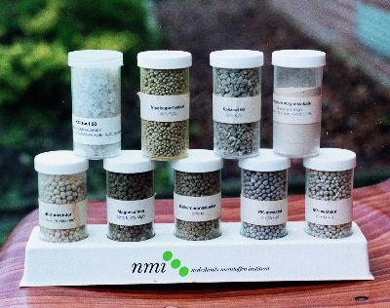

Voor- en nadelen van meststoffen
Welke mestsoort je ook gebruikt, aan iedere soort zitten voor- en nadelen. Iedere boer/tuinder zal deze voor zijn eigen situatie moeten afwegen en vervolgens een keuze moeten maken.

Voordelen van kunstmest

Kunstmest is zo gemaakt dat de voedingsstof direct voor de plant opneembaar is. Het lost snel in de bodem
op waardoor het gewas er snel gebruik van kan maken. Een ander groot voordeel is dat de boer het kan kopen
in de samenstelling zoals hij die wil hebben. Verder kun je het gemakkelijk in de gewenste hoeveelheid op het land strooien.

Nadelen van kunstmest

Wanneer je alleen kunstmest geeft, zal de grond op den duur te weinig humus bevatten. De structuur van de grond wordt slechter en de plant kan moeilijker wortelen. Dit kun je voorkomen door regelmatig humus aan de grond toe te voegen.

Daarnaast kan kunstmest giftige stoffen bevatten, waardoor het milieu ernstig vervuild raakt.

Figuur 2-4: Tijd voor alarm?

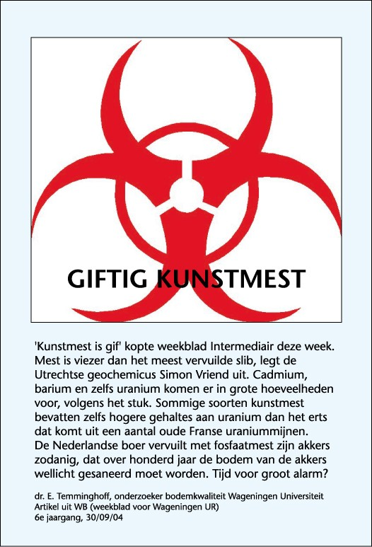

Voordelen natuurlijke mest

Als je natuurlijke mest toedient, beïnvloed je de structuur op een gunstige manier. In de landbouw wordt over het algemeen dierlijke mest gebruikt. De meest gebruikte mestsoorten zijn die van runderen, kippen en varkens.

Een tuinder past vaak plantaardige mest (compost) toe. Dat doet hij om de bodemstructuur te verbeteren.

De meststoffen van dierlijke mest zijn niet in een keer voor de plant beschikbaar. Er zit tijd tussen het toedienen en het vrijkomen van voedingsstoffen. Dit is gunstig voor de planten.

Nadelen natuurlijke mest

Geen enkel dier maakt dezelfde soort mest. Hierdoor verschilt de samenstelling van de mest continu. Je moet dus goed de samenstelling van de mest onderzoeken om te weten of je bij moet mesten met kunstmest.

Omdat bemesting bij een tuinderij erg nauw komt, zie je hier bijna geen natuurlijke bemesting. Bij een te hoge gift kunnen de planten zelfs dood gaan. Vooral graansoorten zijn gevoelig voor een overmaat.

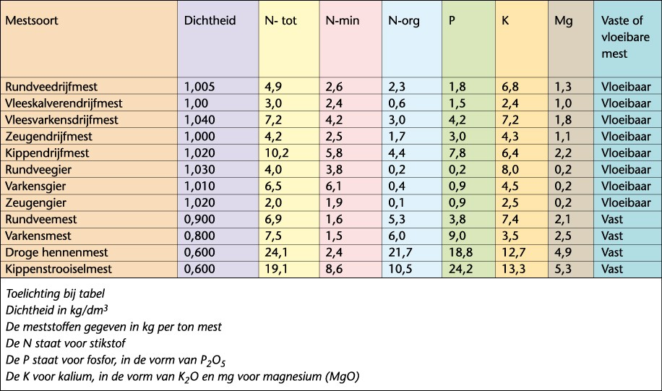

Een akkerbouwer kan de samenstelling van dierlijke mest niet beïnvloeden. Hij koopt het van een veehouder
of misschien via de mestbank. Vaak zie je dat akkerbouwers mest van veehouders uit de buurt betrekken, omdat dat goedkoper is. Immers: van hoe verder weg de mest moet komen, hoe hoger de transportkosten worden.

Figuur 2-6: Mestbanken verzamelen mest. Het transport naar de boer gebeurt met grote vrachtwagens.

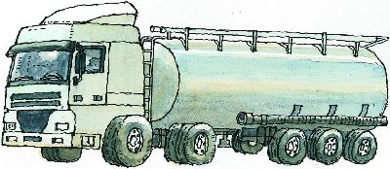

Vragen

Noem twee voordelen van kunstmest.
Wat is het gevolg wanneer je alleen kunstmest gebruikt? Noem twee voordelen van natuurlijke mest.
Waarom moet de plantenteler als hij natuurlijke mest gebruikt de samenstelling daarvan goed onderzoeken?

